НОД Лепка «Животные севера»

Задачи:

 1. Образовательные: учить детей определять содержание своей работы; совершенствовать умение свободно варьировать разные приёмы лепки (оттягивание, прищипывание, скрепление деталей), для создания выразительного образа, передовая характерную форму и пропорции тела и частей.

2.Развивающие: развивать эстетические чувства, умение аккуратно работать.

3. Воспитательные: воспитывать интерес к познанию природы, самостоятельность, интерес к лепке, желание довести начатое дело до конца.

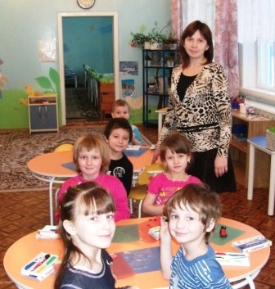

1 сентября 2013г. Встреча белого медведя с детьми. Цель: познакомить с сотрудниками детского сада, помещениями дошкольного учреждения.

